El Señor del Cero

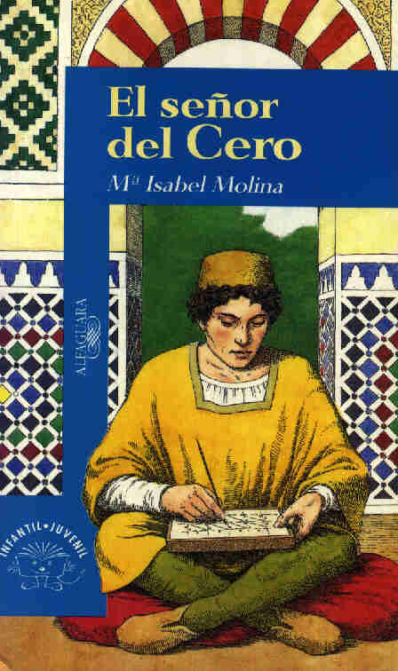

Dades Bibliogràfiques

Autor: Mª Isabel Molina
Editorial: Alfaguara
Ciutat d’Edició: Madrid
Any: 2005

Geografia

Situa al mapa següent els següents punts països: Córdoba, Ripoll, Sant Joan de les Abadesses, Barcelona, Tarragona, Saragossa.
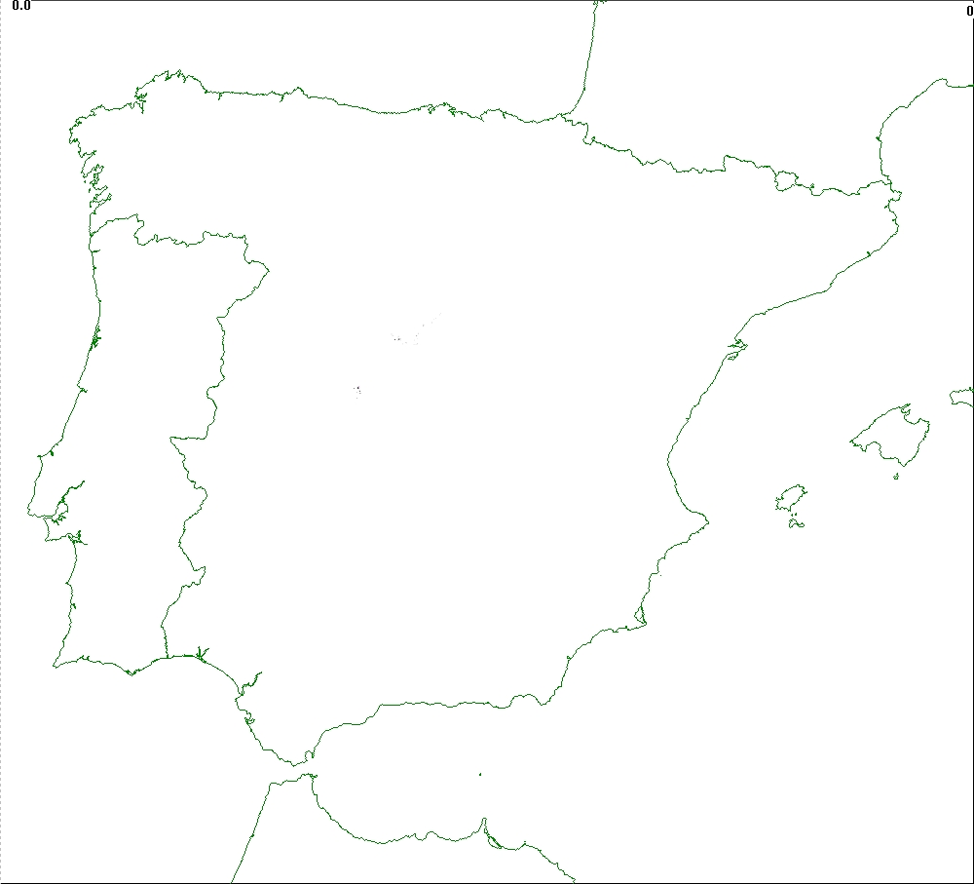

Preguntes de seguiment

- Per què s’enfronten Alí i José? Quina actitud tenen els nois jueus? I en Mohamed?

- Explica quins regals li porten els ambaixadors al califa.

- Quines diferències hi ha entre els cristians del nord i els habitants de Córdoba?

- De quin rei depenen els comtes?

- Explica com veuen els monjos la relació dels comtats amb el rei de França i amb l’arquebisbe de Narbona.

- De què acusen a José?

- Que li proposa Ibn Rezi?

- A qui troba a Sant Joan de Ripoll?

- Explica com és la vida de les dones segons al monja jove.

- Explica les parts del monestir i per a què servia cadascuna.

- Explica les deferents posicions sobre la tolerància religiosa.

- Quines feines feia José al monestir?

- Quina decisió pren José?

- Explica com és la cerimònia que es fa al monestir.

- Quines coses no li agraden a José dels comtats del nord?

- Per què té por l’Emma? Quin projecte té el rei Lotari?

- Qui es reuneix a Sant Joan? Què decideixen?

- Explica quin problema té José amb l’arquebisbe.

- Quina posició tenen els diferents personatges sobre José?

- Què decideix l’arquebisbe?

- Què fa l’abat?

- On marxa José? Amb qui? Quins plans tenen?-

Preguntes de reflexió

- Creus que és possible la convivència entre persones de diferents idees? Raona la resposta.

- Quins personatges són contraris a la convivència a la novel·la? Què els mou a tenir aquestes idees?

